GUÍA DE AUTOAPRENDIZAJE Nº17 HISTORIA
4ºBÁSICO

Objetivo de aprendizaje: (OA-12) Reconocer sus principales derechos en situaciones de la vida cotidiana, como el derecho a la educación, a contar con alimentación, vivienda, recreo y servicios médicos adecuados, a expresarse, a ser protegido contra el abandono y la crueldad, y a no trabajar antes de la edad apropiada; y dar ejemplos de cómo se pueden ejercer y proteger esos derechos.

Link video explicativo: https://youtu.be/5kGamByx0to
Correo en caso de dudas: historia.4smm@gmail.com

- Lea atentamente el siguiente texto y complete:

DERECHOS Y DEBERES DE PEDRO
¡Riiiiing!
“¡Oh no! Pedro se sentó rápidamente en su cama y miró el reloj. ¡Tarde otra vez! Se levantó, y con gran apuro se preparó para ir al colegio, dejando tiempo para tomar un buen desayuno. Casi todas las mañanas, su mamá no lo dejaba comer galletas de chocolate, pero esta semana lo había felicitado por sus notas en Matemática, por lo que se comió un par como premio. Pedro se tomó su leche y se comió un pan con mantequilla y las galletas. Luego lavó lo utilizado y dejó todo guardado donde correspondía. Se fue corriendo a la puerta y se acordó de llevar su volantín. Hoy, después del colegio, lo iría a probar al parque.
El día en el colegio estuvo todo bien. En la clase de Ciencias les habían mandado una tarea para ese día. Pedro la había hecho el día anterior, pero muchos de sus compañeros no. “Tendrán que realizar otra tarea más” dijo la profesora; “¡menos mal que la hice!”
Después del colegio, Pedro fue al parque. Tenía mucha sed, por lo que se acercó a una pileta de agua para tomar en ella. Cuando había terminado, notó que había un cartel que decía: REGLAS DEL PARQUE. La letra era pequeña, pero fue bueno haberlo leído. Notó que había una multa de ¡$30.000 por elevar volantines! Impactado, Pedro se preguntó si algún día podría ver su volantín en el cielo.
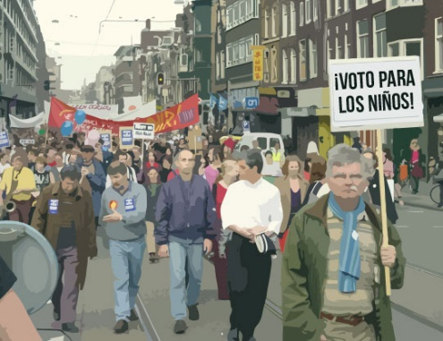
Guardando su volantín en la mochila, sin que nadie lo vea, Pedro comenzó a caminar por el parque, buscando algo para hacer. Fue en ese momento cuando vio un tumulto de gente que pasaba por la calle con carteles. Pedro corrió hacia ellos y leyó en una de las pancartas “¡El voto para los niños!”. Un señor le gritó a Pedro: “¡Oye tú! ¿Qué opinas? ¿Deberían los niños tener el derecho a votar?
Pedro no lo pensó mucho “¡Claro que sí!”
“Entonces, ven con nosotros” le dijo el señor “Toma un cartel y acompáñanos”
Luego de un rato, se dio cuenta que eso no fue tan entretenido como habría sido elevar el volantín, pero no estuvo del todo mal. Cuando llegó a su casa, su madre sólo le llamó la atención por haber llegado tarde.
“¿Me dejarías ver la televisión por un rato?” preguntó Pedro.
“Hmmm, está bien” dijo ella. “Pero sólo por una hora”
“¡Gracias mamá!” Pedro se sentó en el sillón, puso sus dibujos animados favoritos y relajó luego de un día muy agitado.
Fuente: www.icivics.com (adaptado)

- Vuelva a leer el texto si es necesario y rellene el cuadro que sigue a continuación.
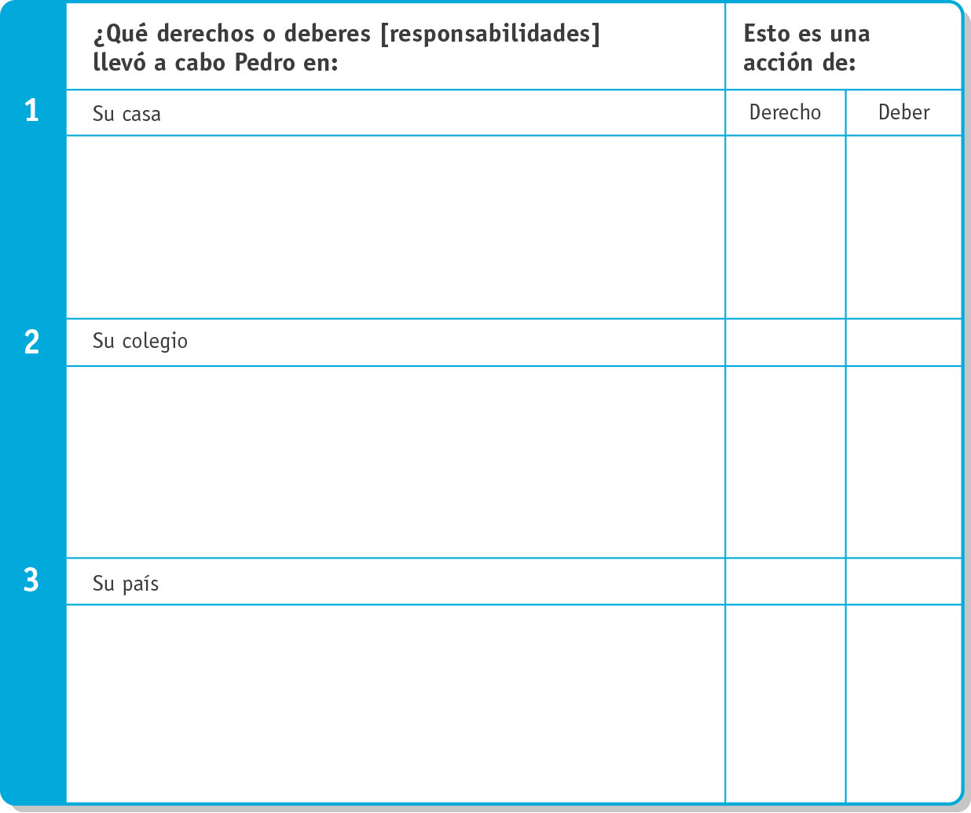

- ¿Qué deberes se generan a partir de los derechos? Anote dos de ellas a partir del cuento. Puede servir como guía el siguiente ejemplo.

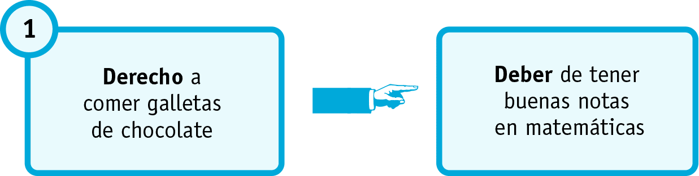

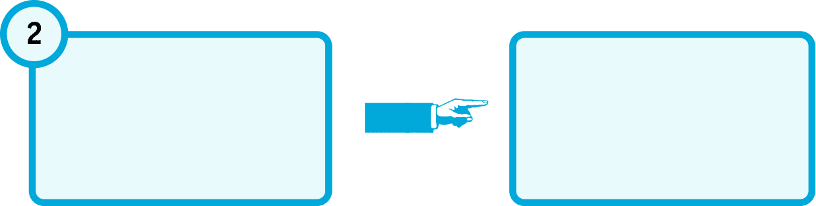

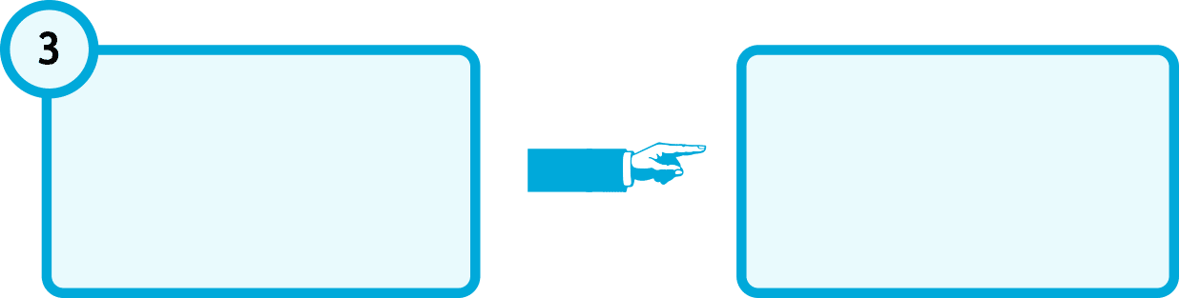

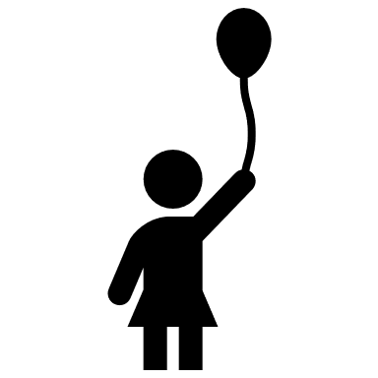
- Busca en la sopa de letras los términos que utilizaremos durante esta unidad.

NIÑOS – MUNDO – VIDA – FAMILIA – ALIMENTACION – SEGURIDAD – CULTURA – RECREACION – UNICEF – NIÑAS DERECHOS – IDENTIDAD – SALUD – EDUCACION – SOCIAL – INJUSTICIA.

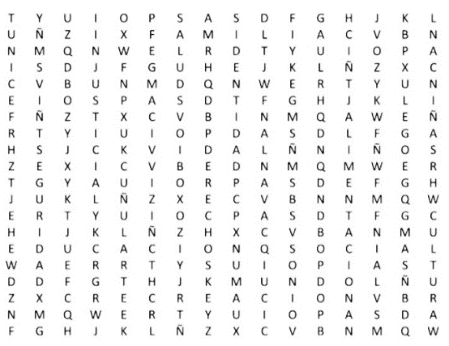

- Lea atentamente las siguientes oraciones. ¿Cuál de ellas es la situación correcta? Fundamente su respuesta y explique por qué las otras alternativas son perjudiciales para la vida en sociedad.

- Si no estudié para una prueba, tengo derecho a copiar.
………………………………………………………………………………………………………………………………………………………………………………………………………………………………………………………………………………………………………………………………………………………………………………………………………………………………………………………………

- Cuando estoy enojado, puedo maltratar a mis compañeros.
………………………………………………………………………………………………………………………………………………………………………………………………………………………………………………………………………………………………………………………………………………………………………………………………………………………………………………………………

- Si estoy enfermo tengo derecho a recibir los cuidados adecuados
………………………………………………………………………………………………………………………………………………………………………………………………………………………………………………………………………………………………………………………………………………………………………………………………………………………………………………………………

- Lea atentamente las siguientes situaciones y subraye o destaque, la sección en que se protege un derecho del niño o la niña.

Cuando comienza el invierno, muchos niños se enferman. Por esto, el colegio se organiza para que todos puedan vacunarse a tiempo y así estar protegidos.

El papá de Pedro tiene un negocio muy exitoso. Para que funcione mejor, el papá de Pedro le pide que no vaya a la escuela y se quede a ayudarlo. Luego de unos días, la escuela manda una carta al papá, indicándole que es obligatorio que Pedro asista todos los días a la escuela hasta que tenga 18 años.

Rosa tiene una hermana pequeña, de tres años. Su mamá va al trabajo cada día y, luego de acompañar a Rosa hasta la escuela, deja a su hermanita en un jardín infantil, donde puede quedarse todo el día y estar bien cuidada.

Sinteticemos lo aprendido
El disfrute pleno y efectivo de todos los derechos reconocidos por la ONU y que protege, vela y cumple la UNICEF junto al estado y todos los adultos.
Todos los niños, niñas y adolescentes tienen derechos…

Su objetivo es…

Tus derechos son a la…
Salud
vivienda
Identidad
No discriminación
Recreación
Educación
auxilio
Vida
Protección
Contar con estos derechos es muy importante para todos ustedes, pero debemos ejercer la condición de ciudadanos, es decir de personas con derechos, que asumen deberes y responsabilidades para un bien común de cada una de sus familias y su comunidad.

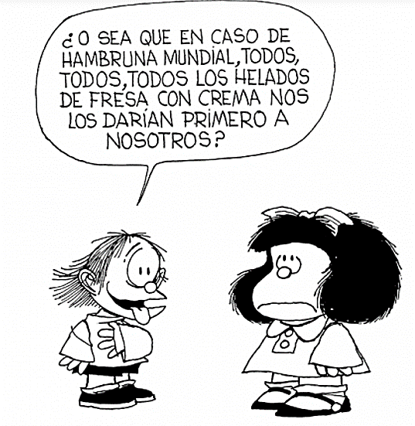
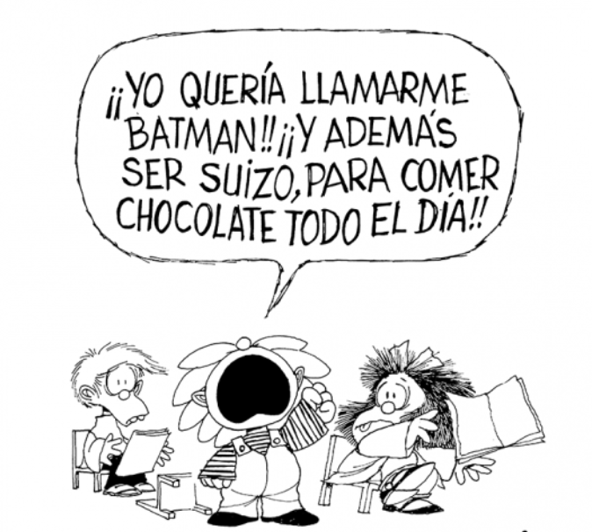
Derecho a la atención y ayuda
Derecho a la identidad y un nombre

